管理体系审核记录表
过程与活动、  抽样计划 | 涉及  条款 | 受审核部门：管理层 总经理：王可华 管代：牛海萍 员工代表：郭均科（手机微信电话沟通） | 判定
过程与活动、  抽样计划 | 涉及  条款 | 审核员：温红玲 审核时间：2022年8月29日 | 判定
过程与活动、  抽样计划 | 涉及  条款 | QMS :  4.1组织及其环境;4.2相关方需求与期望;4.3确定体系范围;4.4体系及其过程;5.1领导作用与承诺;5.2方针;5.3组织的角色、职责和权限；6.1应对风险和机遇的措施；6.2目标及其实现的策划；6.3变更的策划；7.1.1资源 总则；9.1.1监测、分析和评价总则；9.3管理评审；10.1改进 总则；10.3持续改进  EMS:  4.1组织及其环境;4.2相关方需求与期望;4.3确定体系范围;4.4体系;5.1领导作用与承诺;5.2方针;5.3组织的角色、职责和权限；6.1.1策划总则；6.2目标及其实现的策划；7.1资源;9.1.1监测、分析和评估总则；9.3管理评审；10.1改进 总则；10.3持续改进。  OHSMS:  4.1组织及其环境;4.2相关方需求与期望;4.3确定体系范围;4.4体系;5.1领导作用与承诺;5.2方针;5.3组织的角色、职责和权限；5.4工作人员的协商和参与；6.1应对风险和机遇的措施；6.2目标及其实现的策划；7.1资源;9.1监视、测量、分析和评价；9.3管理评审；10.1事件、不符合和纠正措施；10.3持续改进。  范围的确认，资质的确认，法律法规执行情况，投诉或事故/政府主管部门监督抽查情况，一阶段不符合的验证。 | 判定
理解组织及其环境  总要求 | QEO  4.1 | 新疆亚欧大陆桥铁路物资有限责任公司乌铁局集团下属的独立法人公司，是从事铁路专用及机电产品、五金交电销售的企业，注册资金贰仟捌佰多万元人民币，在运输行业以“质量优良、价格合理、服务完善”享有较高的知名度。公司一贯坚持“诚信·务实·开拓·创新”的企业精神，把“质量第一，用户至上”作为企业的经营宗旨，以完善的质量保证体系，高效的管理机制，优秀的专业技术人才为支撑，不断向用户提供高品质的产品和优质的服务。公司成立于2006年6月14日，地址位于新疆乌鲁木齐市新市区太原路643号2楼。  公司依据GB/T 19001-2016、GB/T 24001-2016和GB/T45001-2020标准要求，结合本公司服务特点和战略规划，制定公司的组织结构。  公司总经理确定与本公司管理目标和战略方向相关并影响实现管理体系预期结果的各种内部因素（如公司的价值观、文化、知识和绩效等相关因素）和外部因素（如来自于国际、国内、地区或当地的各种法律法规、技术、竞争、市场、文化、社会和经济环境等因素），这些因素可能包括需要考虑的正面和负面要素或条件。  根据企业发展及经营管理的需求，公司组织了对质量、环境和职业健康安全管理体系标准的学习，依据标准的要求结合实际情况对管理体系进行了策划。策划基本体现了PDCA的思路。建立了文件化的管理体系，文件基本符合标准的要求，基本符合企业的实际情况。根据过程对组织结构进行了合理的设计，明确了各岗位人员的职责和接口，配备了相应的人员、设施、技术、信息等资源。工作环境能满足经营和管理的需求。通过制定管理制度、作业文件及相关措施，对活动的主要环节实施了有效的控制。各种制度及规定基本建立。管理手册中对组织机构和职责进行了策划，形成了文件。组织机构的设置，职责、权限的分配基本明确，基本适宜，人力资源基本满足需求。  关注环境变化：公司管理层及相关部门将持续关注公司所处的环境变化，必要时通过评估风险和机遇，调整管理体系目标和指标或变更管理过程以适应这些变化或实现改进。关注的内容包括：  ——外部环境：国际、国内、地区和当地的各种法律法规、技术、竞争、市场、文化、社会和经济因素；  ——内部条件：公司的价值观、产品和服务、战略方向、文化与能力；  ——周边环境：气候、空气和水质量、土地使用、现有的污染、资源的可获得性等相关因素。  对这些内外部因素通过定期的网站获取、顾客沟通（总结、会议、培训等形式）及内部沟通总结等方式进行监视和评审。 | 符合
理解相关方的需求和期望 | QEO4.2 | 总经理及管理层在考虑相关方对公司提供符合顾客要求和适用法律法规要求的产品和服务的能力产生影响或潜在影响时，结合公司的实际情况，确定与质量/环境/职业健康安全管理体系有关的相关方，并确定其要求。公司按照管理手册要求对相关方的需求和期望进行管理 ，以理解相关方的需求和期望以便帮助本公司更好的建立清晰的方针和目标，做到目的明确；由于相关方对组织持续提供符合顾客要求和适用法律法规要求的产品和服务的能力产生影响或潜在影响，因此，公司确定了：  与质量/环境/职业健康安全管理体系有关的相关方；  公司的相关方包括：顾客、员工、银行、外部供应商、雇员及其他为组织工作者、法律法规及监管机关、非政府组织等。  公司组织各部门对这些相关方及其要求的信息进行监视和评审，以便于理解和持续满足相关方的需求期望。  公司每年通过征询意见、组织合理化建议、文件报送、传递、访谈、实地走访、不定期联络、定期日常沟通等方式，持续与员工和相关方沟通，了解员工和相关方要求，对他们的要求及时进行评审。 | 符合
确定管理体系的范围 | QEO4.3 | 公司管理体系范围为：  Q：铁路专用产品及机电产品、五金交电的销售  E：铁路专用产品及机电产品、五金交电的销售及相关环境管理活动  O：铁路专用产品及机电产品、五金交电的销售及相关职业健康安全管理活动  本单位销售服务按国家法律法规或客户要求作业，不涉及设计研发，故公司目前不适用 “8.3 服务的设计和开发”条款。不适用的要求不影响组织确保服务的符合性以及增强顾客满意的能力或责任。 | 符合
管理体系及其过程 | QEO4.4 | 该公司据自身的实际情况和标准的要求组织人员编制了管理手册、作业文件和记录表格，制定了管理方针和管理目标。实施了管理体系，通过对过程检测结果进行分析管理体系得以不断改进。负责人说管理体系运行以来效果不错管理有了一定的提高。对管理目标完成情况进行统计分析，出示有2022年第1季度--2022年第2季度管理目标分解及完成情况记录。  与负责人交流：部门确定了满足与管理体系有关的客户及相关方的要求。  为能在公司范围内更好的应用质量/环境/职业健康安全管理体系及其过程方法，编制有《管理手册》，作为公司质量管理的纲领性文件；编制有《程序文件》，说明本公司内部质量/环境/职业健康安全体系运行的各过程及其之间的顺序和相互作用；编制各类支持性文件及记录表格等作为证明过程运行的证据。  经识别，本公司外包过程：产品运输。 | 符合
领导作用与承诺 | QEO5.1 | 公司最高管理者介绍主要承诺有：  a) 对质量、环境、职业健康安全管理体系的有效性承担责任；对保护员工的与工作相关的健康和安全承担全部职责和责任；  b) 确保制定质量、环境、职业健康安全管理体系的方针和目标，并与公司环境和战略方向相一致；  c) 确保质量、环境、职业健康安全管理体系要求融入于公司的业务过程；  d) 促进使用过程方法和基于风险的思维；  e) 确保获得质量、环境、职业健康安全管理体系所需的资源；  f) 沟通有效的管理重要性和符合质量、环境、职业健康安全管理体系要求的重要性；  g) 确保实现质量、环境、职业健康安全管理体系的预期结果；  h) 促使、指导和支持员工努力提高质量、环境、职业健康安全管理体系的有效性；通过协商、识别以及消除妨碍参与的障碍或障碍物，确保员工及员工代表（如有）的积极参与；  i) 推动改进；  j) 支持其他管理者履行其相关领域的职责。  对全体员工进行了顾客关注焦点的宣传和培训，制定了管理文件和管理目标，并按规定进行了管理评审，目前该公司的管理体系基本得到了落实。管理层通过制定方针和目标并通过会议、培训等形式要求员工理解企业的方针目标以及传达守法经营及达到顾客满意的质量意识的重要性并形成制度化，强调企业实施管理体系管理的重要性。资源提供充分并通过定期进行管理评审发现过程中存在的问题并加以改进，承诺基本有效。企业通过会议、培训等形式要求员工理解公司的方针和目标，以及遵守法律法规的重要性及顾客满意的重要性，并形成制度化，规定了定期检查落实的情况，并有具体要求。  承诺基本实现，没有违反的情况发生。 | 符合
方针  制定方针  沟通方针 | QEO5.2 | 该公司质量、环境、职业健康安全方针：  安全为天、质量为先、守法诚信、保护环境、持续发展、顾客满意  公司以质量、环境、职业健康安全标准为基础，结合公司实际特制定管理方针。与总经理进行交谈，总经理王可华对方针内涵的理解较深刻。方针能为制定目标提供框架，方针基本符合标准的要求。  总经理用会议、文件等手段保证管理方针为全体员工理解并落实到工作中。总经理说管理评审时对方针的持续适宜性进行了评审，有评审记录。  以上管理方针通过文件、培训等形式将公司管理方针传达给所有为公司工作或代表公司的人员，相关方也可通过综合部获取公司管理方针。 | 符合
组织的岗位、职责和权限 | QEO5.3 | 确定了部门、各岗位人员职责、权限和相互关系，并在公司内对各级员工进行了必要的传达。对从事与服务有关的管理、执行和验证人员规定其职责、权限及其相互关系，以实现公司管理方针和管理目标。建立、实施和保持公司管理体系所需的过程，公司任命牛海萍为管理体系的管理者代表。其职责和权限规定如下：  a) 负责组织、建立、实施和保持公司的质量、职业健康安全和环境一体化管理体系；  b) 定期向公司最高管理层汇报一体化管理体系运行情况，包括改进的要求；  c) 采取有效形式提高公司全体员工质量、安全健康和环境保护意识；  d) 代表公司就管理体系有关事宜负责与外部各方的联络工作。  询问管代牛海萍职责回答正确。 | 符合
工作人员参与和协商 | O5.4 | 为协调、沟通公司的职业健康安全事务，保证公司职业健康安全管理体系的有效运行，公司任命郭均科为公司员工代表，具体职责如下：  a) 参与建立、策划、实施、评价和改进职业健康安全管理体系；  b) 参与风险管理，方针和程序的制定、实施和评审；  c) 参与商讨影响工作场所内人员健康和安全的条件和因素的任何变化；  d) 参与其他健康、安全与环境事务。  询问员工代表郭均科职责回答正确。 | 符合
应对风险和机遇的措施 | Q6.1  EO6.1.1 | 公司制定《风险和机遇的应对控制程序》，通过对与公司目标和战略方向相关且影响实现质量、环境、职业健康安全管理体系预期结果的各种内外部环境因素进行识别与评价，制定并实施应对措施，有效应对企业面临的风险和机遇。  综合部在总经理领导下组织各部门根据本部门的活动、服务过程，分析其风险和机遇，进行风险和机遇调查并按类别对各部门上报的风险和机遇进行整理后，报体系负责人审核。公司结合内外部审核、检查及管理评审等方式，定期这些措施的有效性进行评价。  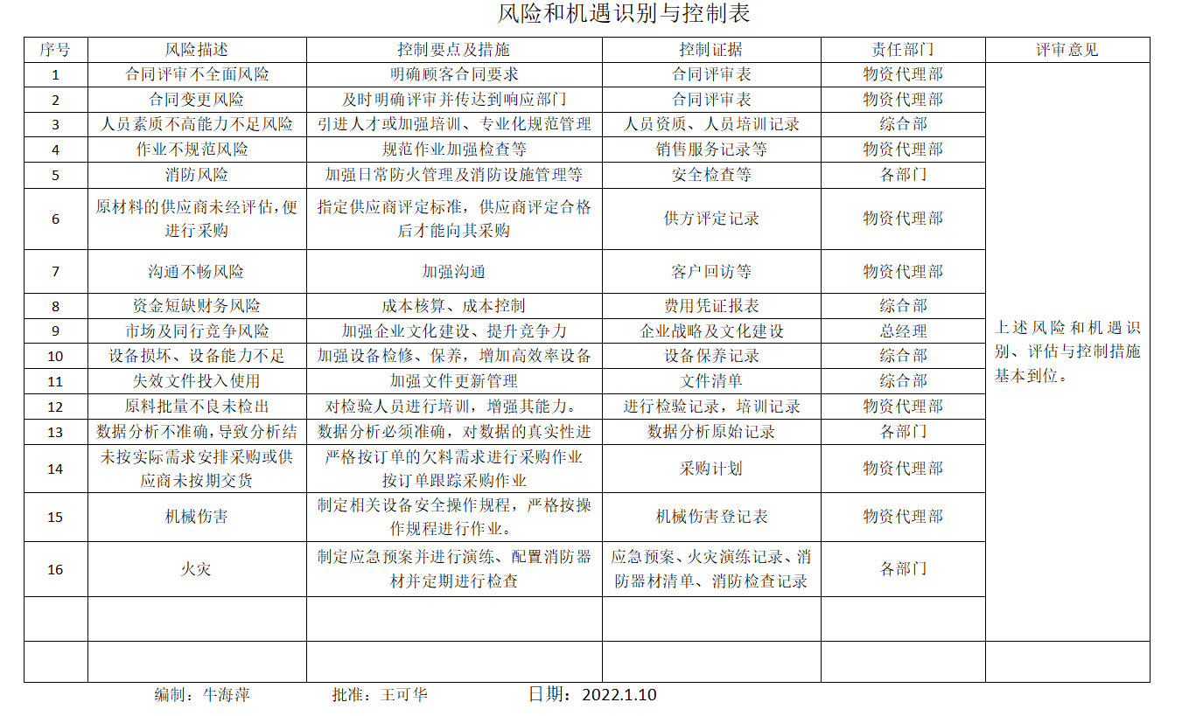 | 符合
管理目标及其实现的策划 | QEO6.2 | 公司对管理体系所需的相关职能、层次和过程设定管理目标。  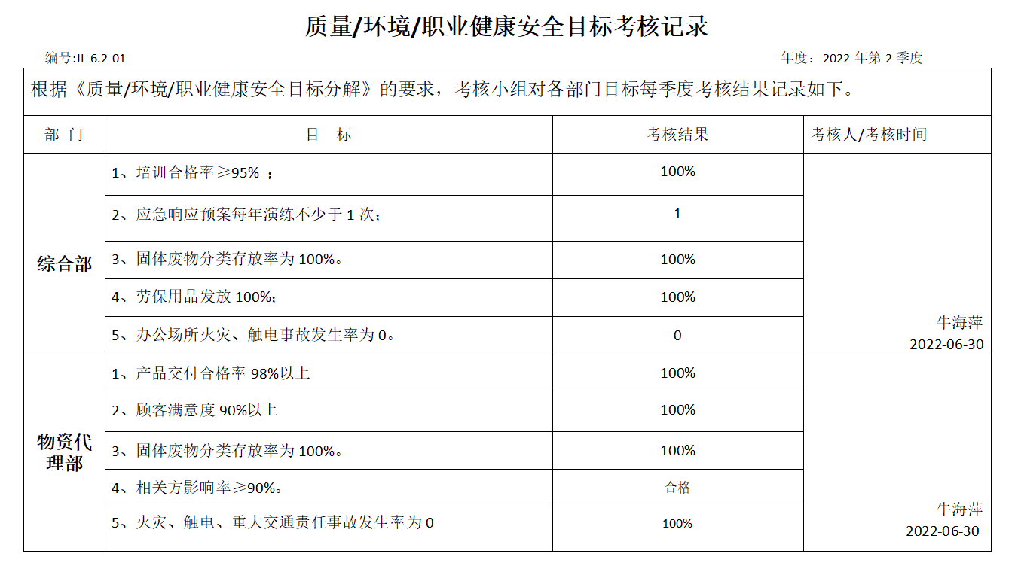  目标可测量，与公司管理方针一致。  每年由综合部按公司管理目标考核要求统计考核公司管理目标完成情况，提交管理评审会议。  针对重要环境因素、不可接受风险制订了管理方案并予以实施，基本有效，详见综合部该条款审核记录。 | 符合
变更的策划 | Q6.3 | 公司确定需要对管理体系进行变更时，应经策划并系统的实施。需要管理层考虑体系变更的目的、变更后的潜在后果及变更后体系的完整性，考虑变更后资源获得及责任权限的再分配等问题。明确以上因素后，按照过程方法要求系统地实施变更，重新确定变更后过程的输入输出、监测标准、资源支持及改进可能等。  公司目前对管理体系暂无变更。 | 符合
资源、总则 | Q7.1.1  EO7.1 | 查公司配备了必要的人力资源，基础设施，规范文件、资金等必要的资源，能够持续满足顾客需求和管理体系改进的需要。  a. 人力资源：职工队伍相对稳定，管理人员5人，均有在相关企业工作的经历，实践经验性对丰富；  b. 基础设施：办公、工作场所和相应的相关设施（电话机、传真机、复印机、扫描仪、计算机、打印机）;过程设备(机械设备、工具、硬件、软件、或其他设备);支持性服务(交通运输工具、和通讯设备、电源供应)等;  c. 工作环境：公司为服务全过程提供符合要求的办公工作环境和销售工作环境，保证服务质量并预防环境污染和职工受伤害，保工作环境符合要求。  d. 资金支持：注册资金2000多万元。  以上资源能够满足企业的经营需要，符合QEO管理体系要求。 | 符合
监视测量分析评价总则 | QEO:  9.1.1 | 公司编制了《顾客满意管理程序》，对产品的质量特性进行监视和测量，以验证其符合要求的程度，确保服务符合要求。  公司制定《内部审核控制程序》，为保证公司管理体系的有效运行，通过对管理绩效的监视与测量，确保体系运行的有效性。  综合部办公室对管理体系的过程能力进行监视和测量，通过内审对管理体系运行的符合性和有效性进行监测，结论管理体系总体运行有效。详见审核9.2条款；通过管理评审对管理体系的充分性、有效性和适宜性作了肯定的评价。详见审核9.3条款记录；通过目标考评，监测管理体系运行的有效性。  提供了目标分解与实施表，规定了分解部门，分解值与采取的措施，考核频次为每季度。目标均完成。  查提供有环境安全绩效检查记录，环境、安全绩效监测评价报告，评价结论为通过贯彻GB/T24001-2016、GB/T45001-2020标准，公司员工的环保安全意识明显加强，公司的环保安全管理水平有了较大的提高。公司的办公区域及所管辖的现场范围内的安全工作更加规范，在工作得到了客户的好评。评价人为公司领导和各部门负责人。  目前未发现公司出现违规现象。无被动性绩效的监视和测量。  公司不需要对职业健康安全绩效进行监测和测量的设备。 | 符合
管理评审 | QEO  9.3 | 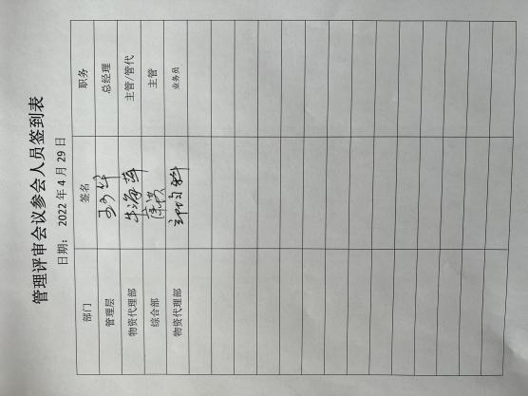  提供：  1.管理评审计划，  评审时间：计划2022年4月29日上午10:00-12:00，评审方式：会议评审。  编制：牛海萍 审批：王可华 日期：2022年4月5日  参加人员包括公司总经理、管理者代表、各部门负责人，提供有会议签到表  计划中明确了评审内容和资料准备要求。  管理评审内容：  - 公司管理体系方针、目标的适宜性，目标的实现情况，是否需要进一步更新管理体系的目标以及环境职业健康安全管理方案。  - 公司资源配置是否得当，是否能够满足管理体系的目标和要求。  - 组织机构、管理职能是否适宜。  - 公司的有关体系文件是否需要修正。  - 产品质量控制情况；  - 环境、危险源辨识、评价、控制是否适宜，现行的控制措施是否有效。  - 相关方的投诉以及顾客投诉建议以及其他要求；  - 法律法规以及其他要求的符合性状况如何；  - 对于管理体系绩效情况；事故和事件的调查处理情况、纠正和预防措施的实施情况；  - 公司内部审核以及外部审核的结果以及上次管理评审的跟踪措施的情况。  - 需要改进的建议。  提供管理评审报告，管理评审结论：  1、公司的质量及环境、职业健康安全方针和目标与公司目前的情况是适宜的、充分的。  2、公司的管理体系与公司目前的状况是适宜、有效的，正沿着良性发展的道路运行着。但随着公司改革改制的进展，也存在一些问题，对此评审会议确定如下措施：  （1）加强对销售人员的产品和服务意识培训。  验证措施已完成。 | 符合
改进  总则 | QEO 10.1 | 公司管理体系方针、目标、内部审核、管理评审、不合格和纠正措施各项要求得到落实，相关管理活动得到有效开展，体现了持续改进的要求及改进产品和产品来满足未来的需要和期望。考虑了分析、评价结果及管理评审的输出，并确定了对存在应关注的持续改进的需求和机遇。 | 符合
持续改进 | QEO  10.3 | 为使质量/环境/职业健康安全管理体系实现预期结果和提高顾客满意，公司识别并选择改进的机会，采取包括改进产品和服务，纠正、预防或减少非预期情况给组织带来的不利影响等措施，改进体系的绩效和有效性。  根据不同过程、不同产品和不同要求，采取不同的方法进行监视、测量和分析。  公司利用管理方针、目标、内审和外审、数据分析、纠正和预防措施以及管理评审，识别任何改进的机会，持续改进管理体系的适宜性、充分性和有效性。 | 符合
范围的确认，资质的确认，法律法规执行情况，投诉或事故/政府主管部门监督抽查情况，不符合的验证。 |  | 上次审核无不符合。  公司管理体系一年来，未发生质量、环境、职业健康安全事故  管理体系运行期间未发生顾客及相关方投诉情况。  查国家企业信用公示系统，网站信息查询如下：  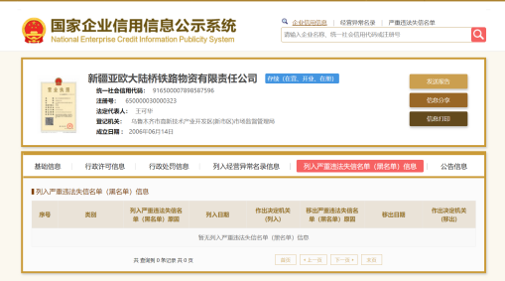  目前公司经营过程中没有发生违反其它相关法律法规及其他要求的情况，无行政处罚信息，未列入严重违法失信名单。  经确认，不适用ISO9001：2015标准8.3条款，本单位销售服务按国家法律法规或客户要求作业，不涉及设计研发，故公司目前不适用 “8.3 服务的设计和开发”条款。不适用的要求不影响组织确保服务的符合性以及增强顾客满意的能力或责任。 | 符合
说明：不符合标注N
管理体系审核记录表
过程与活动、  抽样计划 | 涉及  条款 | 受审核部门：物资代理部 主管领导：牛海萍 陪同人员：郭均科 | 判定
过程与活动、  抽样计划 | 涉及  条款 | 审核员：喻荣秋（远程）微信、 音频、视频 审核时间：2022.8.29下午 | 判定
过程与活动、  抽样计划 | 涉及  条款 | 审核条款：  QMS:5.3岗位/职责 /权限；6.2管理目标及其实现的策划；7.4沟通；  EMS:5.3组织的角色、职责和权限、6.1.2环境因素；6.2目标及其达成的策划；7.4沟通；8.1运行策划和控制；8.2应急准备和响应 | 判定
组织的岗位、职责权限 | QE  5.3 | 物资代理部  ——负责公司经营管理工作，并向体系负责人报告经营预算情况。  ——负责组织合同评审，对与顾客有关的过程进行管理。  ——负责客户财产管理。  ——负责物品发运。  ——负责本部门环境因素/危险源辨识。  ——负责市场信息的调研及与顾客的沟通工作。负责回访工作，对顾客及相关方回访等方面获得的信息，反馈给综合部。  ——负责顾客财产的管理和进行满意度调查。  ——负责确认顾客和相关方明示或期望的质量、环保、职业健康安全要求。  ——负责产品实现过程的策划，确定过程、文件和资源的需求。负责为有关的过程和活动提供技术标准及技术依据。组织贯彻技术规程和质量、环境标准，指导服务技术工作。  ——负责服务过程中噪声、废气和各种废弃物的管理。  ——负责原料供方的选择评价考核，审批合格供方。  ——负责对物资供方能力的调查、评价，对供方选择和对供方、其它相关方施加影响。  ——参与采购物资的供方评价，选择及控制工作。实施采购物资采购工作。  各部门的通用职责  ——负责落实公司质量、环境、职业健康安全方针和本部门的目标、指标。  ——负责落实公司管理体系文件的规定。  ——负责向综合部提供本部门的培训需求和培训计划。  ——负责识别并评价本部门的环境因素和危险源并实施控制。  ——负责与相关部门做好内部沟通和外部信息交流。  ——负责部门内部文件、记录的管理。  ——参加管理评审，落实管理评审报告的决议。  ——负责收集并提供本系统实际发生的和潜在的不合格信息，并对其进行调查、汇总、分析，组织制定纠正预防措施，并对其执行情况进行跟踪检查。  ——负责部门职责范围内的数据分析和持续改进工作。  ——负责监视和测量设备的控制。  职责明确。基本符合。 | 符合
目标和方案 | QE  6.2 | 查物资代理部目标指标完成及考核情况：2022年2季度  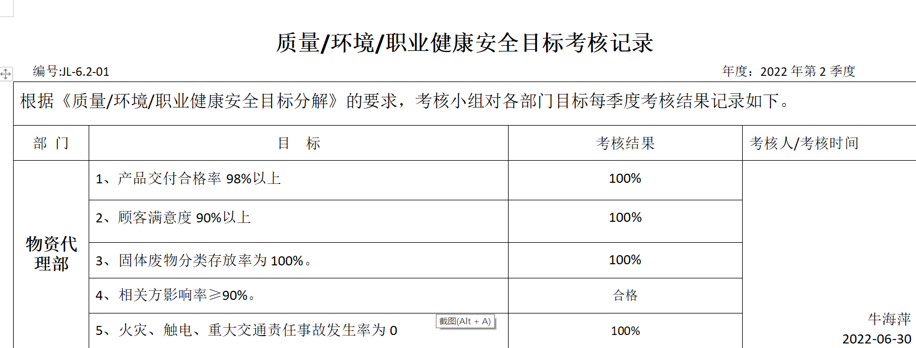  制定的指标和管理方案基本可行。 | 符合
环境因素、危险源 | E  6.1.2 | 策划、编制了《环境因素识别与评价控制程序》、《危险源识别、风险评价控制程序》，符合标准要求  提供《环境因素识别评价表》，其中包括办公区等，包括固废排放、火灾的发生、资源的消耗、能源的消耗、废气排放、废水的排放、噪声排放等。  可以提供《重要环境因素清单》，其中重要环境因素：固体废弃物排放、火灾的发生，评价准确。 | 符合
沟通 | QE7.4 | 公司有《参与协商、信息沟通控制程序XJDLQ/CX-08-2022，有效文件。各部门对质量、环境和职业健康安全方针及目标等有关要求，可采用文件、手册、报纸、电话、交谈、写于外围墙等形式。对重要环境因素和重大危险源以合同、协议、技术指标要求等形式传达到相关沟方。通过各种例会，达到信息交流。如领导层例会、生产会、投标策划会、年度或季度工作会议、座谈会、讨论交流会、重要会议记录等落实工作。公司提供致相关方的公开信，与相关方沟通质量、环境、安全管理体系的相关内容。  基本符合。 | 符合
运行控制 | E  8.1 | 本部门执行的运行控制文件：消防安全管理制度、车辆使用管理规定、电脑使用管理办法、火灾事故应急救援处理预案、触电事故应急救援处理预案、服务人员工作规范 特殊过程确认准则等  运行控制情况：  办公过程使用的电器如：空调、电脑、灯具均符合安全设计要求，使用过程注意安全，预防触电，工作时间平均每天8小时；  综合部定期进行环境安全运行检查，查2022.6.30检查记录，各部门运行情况良好。  检查内容：水电管理、用纸管理、原辅材料消耗管理、相关方管理、员工卫生健康、现场卫生检查等  检查人：米玉茹等。  为员工配备了安全防护设施—提供《劳保用品发放记录》查阅2022.1.3记录：主要劳保用品为工作服、手套，记录了发放时间、领用人等。  提供“管理体系运行情况检查表”检查结果“合格”。  提供“固体废弃物分类表”、“固体废弃物处置/回收记录”符合要求； | 符合
应急准备和响应 | E  8.2 | 公司建立了《应急准备和响应程序》  公司在策划应急响应时，应考虑有关相关方的需求，如应急服务机构、相邻组织或居民等。  公司定期评审其应急准备和响应程序，必要时对其进行修订。特别是在事故、事件、紧急情况发生后进行。  编制了“火灾事故应急救援处理预案”、“触电事故应急救援处理预案”  提供了火灾事故应急救援预案演习计划：  提供有“火灾应急演练记录”，演练时间：2022年4月5日；  演练总结  1、演练真实地演练有目标、有方向、有惊无险，人员安全救火行动迅速，扑灭及时，位置准确，使用器械符合操作规范，水泵使用正常，管道畅通，人员配合有序，消防水池储水到位，基本达到演练目的。  2、通过演练进一步学习消防知识，掌握消防器械的正确使用，使人们互帮互学，团结有力，在实践中得到锻炼和成长。  3、全体员工的安全意识，消防知识得到进一步提高。  4、存在问题，个别人员认为是搞演练存在无所谓的思想，很不严肃。  评价：《应急准备和响应控制程序》适合火灾演练需要，具有很好的适宜性，暂不需对预案进行修订。 | 符合
说明：不符合标注N

管理体系审核记录表
过程与活动、  抽样计划 | 涉及  条款 | 受审核部门：物资代理部 主管领导：牛海萍 陪同人员：郭均科 | 判定
过程与活动、  抽样计划 | 涉及  条款 | 审核员：余家龙（远程微信、 音频、视频审核） 审核时间：2022.8.29上午 | 判定
过程与活动、  抽样计划 | 涉及  条款 | 审核条款：  QMS:  7.1.4过程运行环境；8.1运行策划和控制；8.2产品和服务的要求；8.3设计开发控制/不适用验证；8.4外部提供供方的控制；8.5.1生产和服务提供的控制；8.5.2标识和可追溯性；8.5.3顾客或外部供方的财产；8.5.4防护；8.5.5交付后的活动；8.5.6更改控制；8.6产品和服务放行；8.7不合格输出的控制；9.1.2顾客满意； ；  OHSMS:  5.3组织的角色、职责和权限；6.1.2危险源辨识和职业安全风险评价；6.2目标及其实现的策划；7.4信息和沟通；8.1运行策划和控制；8.2应急准备和响应； | 判定
组织的岗位、职责权限 | O5.3 | 物资代理部  ——负责公司经营管理工作，并向体系负责人报告经营预算情况。  ——负责组织合同评审，对与顾客有关的过程进行管理。  ——负责客户财产管理。  ——负责物品发运。  ——负责本部门环境因素/危险源辨识。  ——负责市场信息的调研及与顾客的沟通工作。负责回访工作，对顾客及相关方回访等方面获得的信息，反馈给综合部。  ——负责顾客财产的管理和进行满意度调查。  ——负责确认顾客和相关方明示或期望的质量、环保、职业健康安全要求。  ——负责产品实现过程的策划，确定过程、文件和资源的需求。负责为有关的过程和活动提供技术标准及技术依据。组织贯彻技术规程和质量、环境标准，指导服务技术工作。  ——负责服务过程中噪声、废气和各种废弃物的管理。  ——负责原料供方的选择评价考核，审批合格供方。  ——负责对物资供方能力的调查、评价，对供方选择和对供方、其它相关方施加影响。  ——参与采购物资的供方评价，选择及控制工作。实施采购物资采购工作。  各部门的通用职责  ——负责落实公司质量、环境、职业健康安全方针和本部门的目标、指标。  ——负责落实公司管理体系文件的规定。  ——负责向综合部提供本部门的培训需求和培训计划。  ——负责识别并评价本部门的环境因素和危险源并实施控制。  ——负责与相关部门做好内部沟通和外部信息交流。  ——负责部门内部文件、记录的管理。  ——参加管理评审，落实管理评审报告的决议。  ——负责收集并提供本系统实际发生的和潜在的不合格信息，并对其进行调查、汇总、分析，组织制定纠正预防措施，并对其执行情况进行跟踪检查。  ——负责部门职责范围内的数据分析和持续改进工作。  ——负责监视和测量设备的控制。  职责明确。基本符合。 | 符合
目标和方案 | O6.2 | 查物资代理部目标指标完成及考核情况：2022年2季度  制定的指标和管理方案基本可行。 | 符合
危险源辨识和职业安全风险评价 | O6.1.2 | 策划、编制了《危险源识别、风险评价控制程序》，符合标准要求  提供《危险源识别与评价表》，其中包括办公区等，包括吸烟乱扔烟头造成火灾、上下班途中交通危险、使用电器不当造成触电等。  可以提供《不可接受风险清单》，其中涉及物资代理部的为不可接受风险：触电、火灾、意外伤害，评价准确。 | 符合
沟通 | O7.4 | ---《信息沟通与协商控制程序》规定了公司内外信息交流、协商的对象、方式、记录等。  对部门之间有需要交流的有关环境、安全健康管理信息，在公司内部利用部门会议、宣传栏进行环境、安全管理方针及目标、指标、管理方案及环保法律法规等内容的宣传、沟通。  外部，对顾客等相关方进行了管理方针、产品使用环保要求的沟通，主要通过网络、交流及产品说明书、合同等方式进行，并达成一致性意见实施有效控制。  查见内部交流主要通过直接面谈、会议、文件、培训方式，外部交流主要通过电话、信函方式。  查见：部门内部会议记录表，沟通信息包括：  1）告知员工：管理者代表是牛海萍及职业健康安全事务代表郭均科  2）告知员工：职业健康安全管理体系建立的依据、标准和意义；  3）组织员工学习：与安全健康、环境管理有关的法律法规，包括《劳动合同法》、《中华人民共和国消防法》、《职业病防治法》、《环境保护法》等关于员工权益、保险等内容；  4）将劳动保护要求、安全、节能环保要求和意义作为新员工岗前培训内容。  审核时未发现有相关方投诉和环境安全违规情况发生。 | 符合
运行控制 | O  8.1 | 本部门应执行的运行控制文件包括：对相关方施加影响管理规定、消防安全管理制度、办公室安全管理制度、车辆管理规定、电脑使用管理办法等。  查运行控制情况：  销售服务流程：业务洽谈―签订合同―产品采购―发货至顾客指定地址― 验收―结算  火灾：视频查看配备了消防栓、灭火器，经查均在有效压力范围内。  每月对消防器材进行一次全面检查--提供消防器材检查记录  触电：办公区均使用安全电器，灯具离地距离符合要求，每季度一次检查线路、灯具、电器等的安全性能，经常对员工进行安全用电知识宣贯，确保安全用电，无触电事故发生。  汽车尾气：使用高标号燃油降低汽车尾气有害气体的排放，定期对车辆进行检定，避免事故、尾气达标排放等。  办公过程注意节约用电，做到人走灯灭，电脑长时间不用时关机，下班前要关闭电源；  办公过程产生的固废按办公室要求放到指定地点，视频查看无混放现象；办公用品按要求由办公室负责发放，作好记录；  受审核方实行无存储经营，故无库房。 | 符合
应急准备和响应 | O  8.2 | 公司建立了《应急准备和响应程序》  公司在策划应急响应时，应考虑有关相关方的需求，如应急服务机构、相邻组织或居民等。  公司定期评审其应急准备和响应程序，必要时对其进行修订。特别是在事故、事件、紧急情况发生后进行。  编制了“火灾事故应急救援处理预案”、“触电事故应急救援处理预案”  提供了火灾事故应急救援预案演习计划：  提供有“火灾应急演练记录”，演练时间：2022年4月5日；  演练总结  1、演练真实地演练有目标、有方向、有惊无险，人员安全救火行动迅速，扑灭及时，位置准确，使用器械符合操作规范，水泵使用正常，管道畅通，人员配合有序，消防水池储水到位，基本达到演练目的。  2、通过演练进一步学习消防知识，掌握消防器械的正确使用，使人们互帮互学，团结有力，在实践中得到锻炼和成长。  3、全体员工的安全意识，消防知识得到进一步提高。  4、存在问题，个别人员认为是搞演练存在无所谓的思想，很不严肃。  评价：《应急准备和响应控制程序》适合火灾演练需要，具有很好的适宜性，暂不需对预案进行修订。 | 符合
过程运行环境 | Q7.1.4 | 办公面积1500平米，工序布局合理，场所卫生干净整洁，配有通风设施，工作环境良好。  办公区有灭火器，并在有效期内。  办公人员在工作前及工作结束后能够及时清理环境及关闭设备。  工作环境得到良好的控制。 | 符合
运行策划和控制 | Q8.1 | 公司对产品质量目标、产品实现过程；产品所要求的验证、确认、监视、检验和试验活动以及产品接收准则进行了策划，并规定了所需的记录。  编制《服务过程控制程序》，对服务过程进行控制。  1、本公司的产品销售为：铁路专用产品及机电产品、五金交电的销售  2、销售服务流程：业务洽谈―签订合同―产品采购―发货至顾客指定地址― 验收―结算  3、办公设备：电脑（主机+显示器）、描扫仪/打印机一体、黑色打印机、白色打印机、传真电话一体机、固定电话等，基本满足要求。  4、检测仪器：无  5、编制了《设备管理制度》、《服务人员工作规范》等。  6、相关法律法规要求《产品质量法》、《招标投标法》、《标准化法》等 | 符合
产品和服务的要求 | Q8.2 | 公司通过走访、电话、邮件等方式与顾客交流，主要进行以下沟通：  1、在产品交付中向顾客提供保证产品品质的有关信息。  2、接受顾客问询、询价、合同的处理。  3、根据合同要求进行有关的事宜，对顾客的投诉或意见进行及时处理和答复。  查顾客意见记录  体系建立以来，未发生顾客不满意及投诉现象。  查公司产品销售合同  ——合同签订日期为 2022.4.20  需方：中国铁路乌鲁木齐局集团有限公司喀什基础设施段  产品名称：生产物资买卖合同（后期商议）  交货时间：自合同签订之日起1年内  合同写明了双方的责任和要求及义务。  ——合同签订日期为 2022年4月30日  需方：中国铁路乌鲁木齐局集团有限公司哈密机务段  产品名称：生产物资买卖合同（后期商议）  交货时间：自合同签订之日起1个月内  合同写明了双方的责任和要求及义务。  ——合同签订日期为 2022.4.30  需方：中国铁路乌鲁木齐局集团有限公司奎屯工务段  产品名称：垂直捣固镐零配件等  交货时间：自合同签订之日起1个月内  合同写明了双方的责任和要求及义务。  另抽其他合同，均保存完好，符合要求。  查上述合同的评审记录，提供《合同评审表》  评审日期2022.4.18/2022.4.28/2022.4.28  评审在合同签订之前进行。符合要求。  评审内容包括合同风险、条款合规性、交货能力、交货方式、付款期限、质量保证、价格。  评审结果：该订单/合同内容，可满足顾客要求，同意签订后尽快交付顾客  公司目前暂无合同更改情况。 | 符合
设计开发控制/不适用验证 | Q8.3 | 经审核确认，依据国家法律法规、客户要求服务，目前服务流程传统固定，无设计开发要求，故不适用8.3条款，不影响组织确保其服务合格的能力或责任，对增强顾客满意也不会产生影响。 | 符合
外部提供供方的控制 | Q8.4 | 编制了《采购控制程序》，明确了根据销售订单，编制《采购计划》。对采购计划中重要物资进行定期合格供方评价，内容包括：交货及时、售后服务好、产品质量可靠等内容。经由总经理确认后，纳入公司合格供方。  提供有《合格供方目录》，由总经理王可华批准。  合格供方名称 供应产品名称  洛阳天浩泰轨道装备制造有限公司 DF4B机车长、短轮芯、半光轴  秦皇岛中车机车车辆窗具玻璃有限公司 内燃机车钢化玻璃等  青岛英耐安特机械配件有限公司 机车电力设备金属零件等  泊头市汇隆铁路车辆配件有限公司 铁路货车、客车配件  重庆思裕机电设备有限公司 汽油机撞轨器及配件等  大连北方互感器集团有限公司 电流、电压互感器  河南省强力机械有限公司 捣镐等工务小机具配件  南昌市立新电子器件有限公司 探头等车辆检测配件  兴城市路铁工务器材销售处 工务拉伸机及配件  天津市宇程国际物流有限公司 物流（外包）  均为过去合格供方，查：暂无新增供方。  查2022年1月5日对供方的年度评审记录，均合格。  本公司需求物资的采购信息由物资代理部负责，通过签订书面采购订单方式向合格供方进行产品采购。  抽 2022年4月22采购合同，产品名称：铁路货车、客车配件（依照清单）  规格：略 进货数量：略 供货日期：2022.5起  采购供方：泊头市汇隆铁路车辆配件有限公司  另抽其他采购计划，符合要求。 | 符合
生产和服务提供的控制 | Q8.5.1 | 公司对产品销售和服务提供过程进行了策划，对人、机、料、法、环诸因素进行了较好的控制，销售过程部门严格按策划的作业流程予以控制。该公司产品销售主要是铁路专用产品及机电产品、五金交电，其主要任务收集相关产品信息来提高销售能力，满足客户需求，从市场占有率、品牌形象、经营理念等进行策划控制。  铁路专用产品及机电产品、五金交电的销售依据的标准有：质量标准：顾客技术要求及相关国家/行业标准（总铁CRCC标准、GB18045-2000铁路车辆用安全玻璃、GB14681.2-2006机车船舶用电加温玻璃、CTC/Tug-op26等）。  公司产品主要从以下方面进行销售：  A市场占有率 B 技术水平 C性价比 D节能环保 E客户要求  通过信息的收集加以整理，根据客户需求和国家标准进行销售。  查销售任务，计划制定情况  出示了2022年4月份的销售计划  编制：牛海萍 批准：王可华  抽查2022年的销售合同记录，符合要求。  针对此销售计划，由物资代理部经理对销售员进行任务分配，并向销售员提供服务流程。经查符合要求。  提供的产品的特性和销售服务的特性和要达到的结果，编制了《售后服务要求》《服务过程工艺流程》等工艺文件和记录。相关法律法规要求：《产品质量法》、《合同法》、《消费者权益保护法》等。  获得和使用适宜的监视测量资源：受审核方为销售型公司，只是对产品包装、型号等进行检验，不进行性能检验，故无监视测量设备。  使用适宜的设备和过程环境：有台式电脑、复印机、打印机、传真机等，可以满足工作需要.设备数量保证，维修及时. 办公现场宽敞整洁，电脑、传真、打印机及网络运行正常。  物资代理部所有人员岗前经过专业培训，有相关销售工作经验，符合公司岗位能力需求。  据管理人员介绍：现场通过对客户要求样品标签、区域标识，专人负责专区管理，批次送检，批次归档保存等措施防止人为差错的发生。提供顾客签订的入库单  抽查过程监视和测量情况，提供了销售过程记录及检验记录。对各工序等过程的监控记录及安全文明销售记录、工艺纪律检查等建立了记录，并对过程参数予以控制。  公司根据以市场销售情况进行销售和采购，下销售任务过程中产品的技术资料和采购合同及记录等相关资料，内容齐全；查阅任务通知记录能反映客观情况。  销售过程中各环节通过自检、监督、复核对产品信息进行检验，检验合格的产品信息方可流转到下道工序，销售定单发出前均经总经理批准后方可交付客户。物资代理部结合办公室定期对开发各工序开展巡检。  提供客户签收的入库单  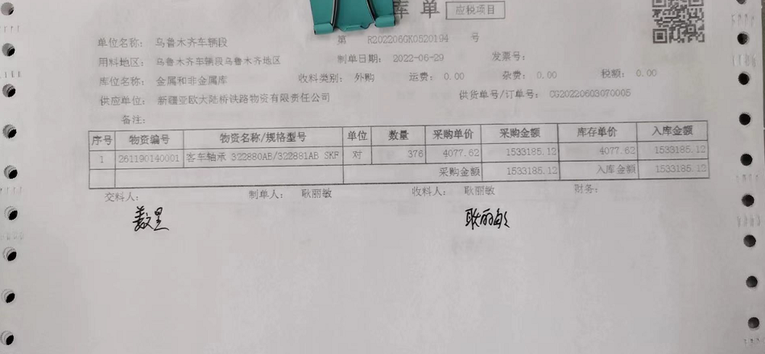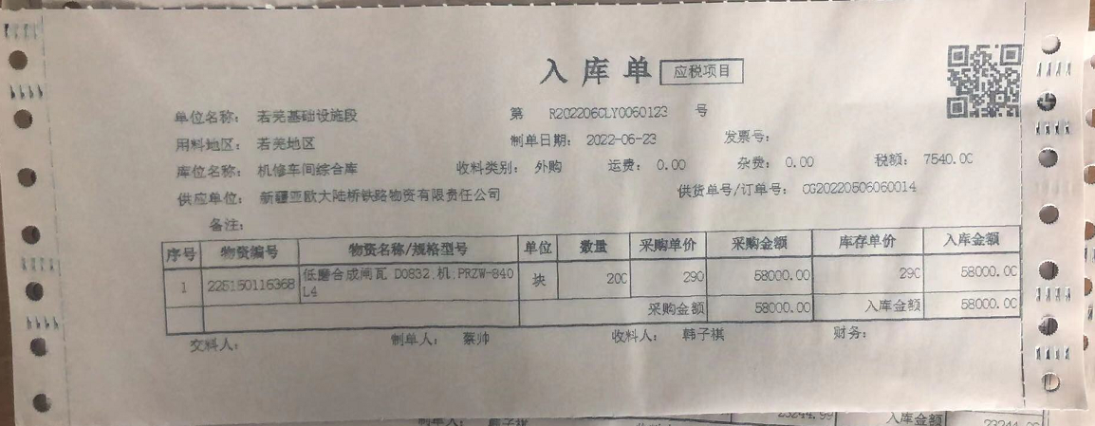  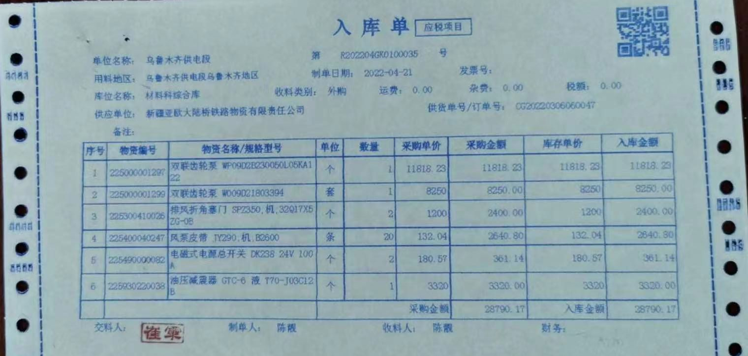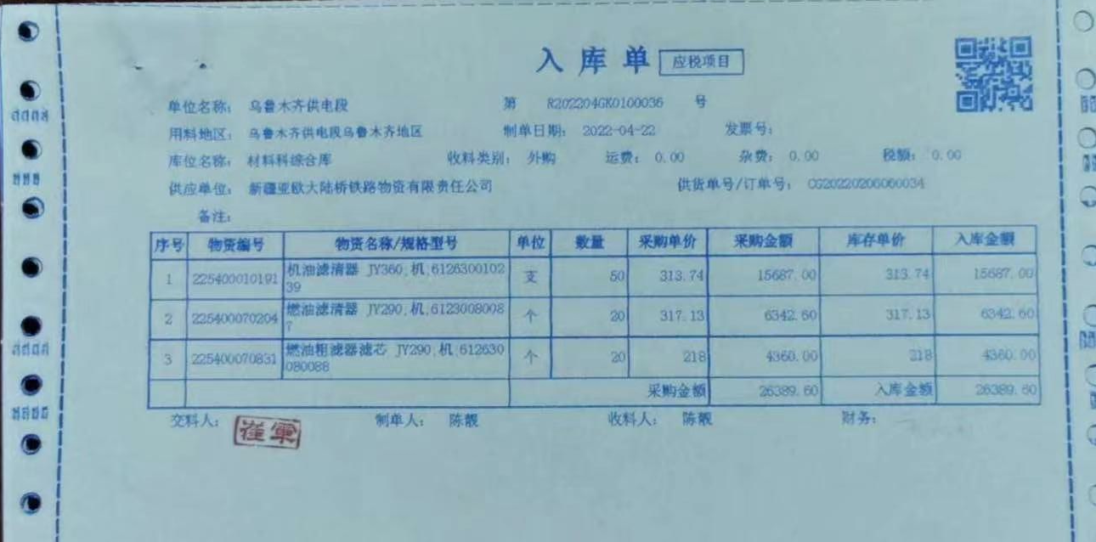  产品交付至客户处通过物流服务企业，客户签收，公司办公室通过电话跟踪沟通及定期拜访、客户满意度调查等方式确认交付及交付后服务的满意程度。  查看：铁路专用产品及机电产品、五金交电的产品的主要销售现场。  查见办公现场宽敞整洁，电脑、传真、打印机及网络运行正常。现场办公秩序良好，符合该公司的规定要求。  产品售出后，物资代理部定期进行顾客满意率调查，做好售后服务工作，详见9.1.2审核记录。  需要确认的过程：编制了《特殊过程确认准则》，该公司目前经识别确认的特殊过程为销售服务。查见《过程确认记录》，对该过程从工作人员能力、设备能力、工作流程等方面进行了确认评价。确认结论：销售服务可以保证质量满足要求。确认人：牛海萍，主管领导审批意见：同意，总经理 王可华，2022.4.13。  该特殊过程自确认后，人员、设备、工作流程没有变更发生，没有发生再确认的情况。经查基本符合要求。 | 符合
标识和可追溯性、产品防护 | Q8.5.2  8.5.4 | 根据本公司产品类型及产品实现过程的具体情况，查相关标识情况。公司管理手册8.5.2条对产品标识、状态标识的实施做了规定。  查看：产品标识：经营厂家、数量、 规格等。  受审核方实行无存储经营无库房。公司产品防护基本符合要求。 | 符合
顾客或外部供方的财产 | Q8.5.3 | 公司目前保管的顾客财产主要是顾客提供的个人信息， 对顾客的个人信息责任部门作好保密工作，确保不外泄。  外部供方财产：目前主要为外部供方的个人信息，组织要求相关人员严格保守商业信息秘密，不得对外透露。  经与部门负责人沟通了解，目前为止，组织对顾客及外部供方财产的控制执行情况良好，未发生过顾客及外部供方信息泄露情况。 | 符合
交付后的活动 | Q8.5.5 | 查销售现场产品交付情况：产品运输交付至客户处，客户签收，公司通过电话跟踪沟通及定期拜访、客户满意度调查等方式确认交付及交付后服务的满意程度。经查符合要求。 | 符合
更改控制 | Q8.5.6 | 查变更的控制：  经与物资代理部门沟通，销售合同评审后，按合同要求进行采购并交付，如发现标的物与顾客要求不一致的，与客户商量，重新签订合同，交货期延期的，与顾客商量，得到顾客确认后，再及时发货，并对延期的原因进行分析，避免下次再发生，经了解，目前没有发生对生产和服务提供的更改的情况。 | 符合
产品和服务放行 | Q8.6 | 销售产品严格执行相关国家或行业标准、顾客要求进行采购、销售；组织依据顾客方确定的材料、产品接收标准编制了《采购产品验证规范》、《产品检验规程》等文件。  企业实施无仓储经营，产品从供方购买后，直接运输至客户处进行验收，公司收集供方提供的产品检验报告，见下：  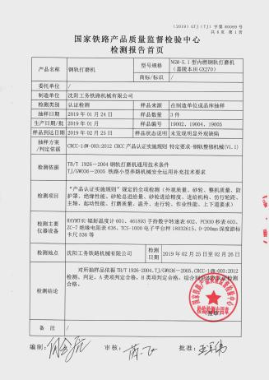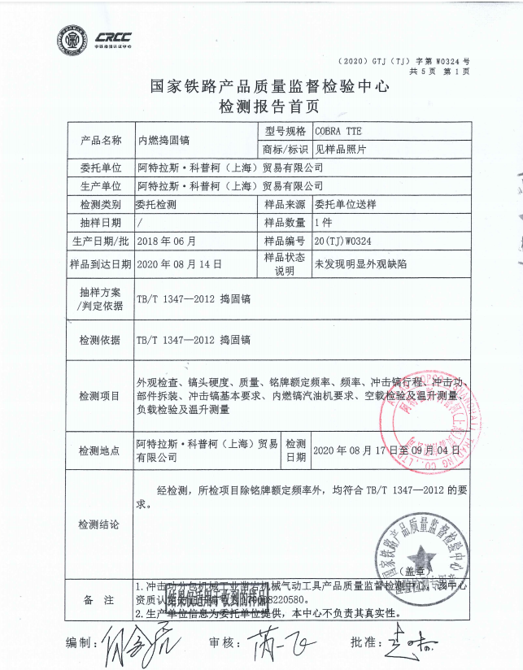。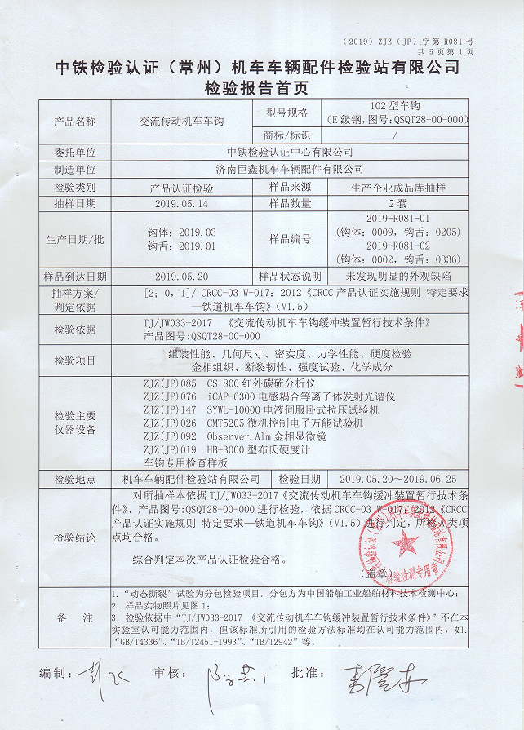  客户收到产品后，签收入库，提供有入库单，见Q8.5.1。目前材料采购无至供方现场实施验证的情况发生。  物资代理部经理负责对销售服务过程的服务质量进行监督检查。  经查编制了销售服务规范和销售服务标准，规定了销售服务过程中服务的质量标准等。  查2022年1月31日 “销售服务的综合检查表” 业务员：杨宝林  检查内容有销售人员仪表、标识的佩戴情况，销售服务设施维护使用及完好情况，销售环境的保持，接待质量（包括来人来电），电话记录的及时、完整、清晰情况，制订采购计划并实施采购等内容，检查结果：符合要求。  查2022年1月31日 “销售服务的综合检查表” 业务员：常新伟  检查内容有销售人员仪表、标识的佩戴情况，销售服务设施维护使用及完好情况，销售环境的保持，接待质量（包括来人来电），电话记录的及时、完整、清晰情况，制订采购计划并实施采购等内容，检查结果：符合要求。  查2022年1月31日 “销售服务的综合检查表” 业务员：马长海  检查内容有销售人员仪表、标识的佩戴情况，销售服务设施维护使用及完好情况，销售环境的保持，接待质量（包括来人来电），电话记录的及时、完整、清晰情况，制订采购计划并实施采购等内容，检查结果：符合要求。  公司无紧急放行情况发生，公司的产品监测能力基本满足要求。  组织未接受过上级或主管部门的监督检查。  经查基本符合要求。 | 符合
不合格输出的控制 | Q8.7 | 编制《不合格控制程序》，确保服务过程中的不合格项得到识别和进行有效控制，防止不合格项的非预期使用或交付。对顾客发现的不合格项，物资代理部应负责做好详细记录，提供客观证据，报告物资代理部主任进行审批，并通知顾客及供方以便共同协商处理办法或采取措施。  目前，未发生不合格现象。 | 符合
顾客满意 | Q9.1.2 | 公司通过电话，走访等形式，接受顾客反馈，了解顾客顾客满意度信息，发放调查表对顾客满意度进行定量测量。  提供“顾客满意程度调查表”，调查主要内容：质量、交付、价格、服务等方面的满意程度等，各项得分求平均值得最终结果。对2个顾客进行了满意度调查。提供顾客满意调查分析，时间2022年3月25日。最终顾客满意率100%。  该结果已提交管理评审。 | 符合
说明：不符合标注N

管理体系审核记录表
过程与活动、  抽样计划 | 涉及  条款 | 受审核部门:综合部 主管领导：米玉茹 陪同人员：康洪 | 判定
过程与活动、  抽样计划 | 涉及  条款 | 审核员：喻荣秋（远程）微信、音频、视频 审核时间：2022.8.29上午 | 判定
过程与活动、  抽样计划 | 涉及  条款 | QMS :  5.3岗位/职责 /权限；6.2管理目标及其实现的策划；7.1.2人员；7.1.3基础设施；7.1.5监视和测量资源；7.1.6组织知识；7.2能力；7.3意识；7.4沟通；7.5文件化信息；9.1.3分析与评价；9.2内部审核；10.2不合格和纠正措施  EMS:  5.3组织的角色、职责和权限;6.1.2环境因素；6.1.3合规义务；6.1.4措施的策划；6.2目标及其达成的策划；7.2能力；7.3意识；7.4沟通；7.5文件化信息；8.1运行策划和控制；8.2应急准备和响应；9.1.2符合性评估；9.2内部审核；10.2不符合和纠正措施/EMS运行控制相关财务支出证据。 | 判定
组织的岗位职责和权限 | QE5.3 | 综合部主要职责：  ——在总经理的指导下协助识别企业内外部环境，组织各部门制定应对风险和机遇的措施。  ——负责组织开展GB/T19001-2016、GB/T2400l-2016、GB/T45001-2020标准的宣贯活动。  ——协助体系负责人贯彻公司方针、目标，负责体系文件和记录的控制工作。  ——负责制定年度内部审核计划，组织实施内部审核，并监督检查纠正措施的落实。  ——负责筹备管理评审工作。  ——负责公司的人力资源管理工作。  ——负责公司办公楼的管理以及治安、门卫、车队、绿化维护。  ——负责管理体系的改进，包括纠正措施的综合管理；负责组织管理体系过程的监视和测量。  ——负责公司的信息沟通与交流工作。  ——负责知识的管理  ——负责组织公司办公区危险源/环境因素的识别、评价、控制、更新工作、制定办公区的管理方案  ——负责法律法规的收集与合规性评价工作  ----负责公司机关的节能降耗工作，控制公司机关生活污水和生活垃圾对环境的影响，及时收集处理公司机关范围内的打印机、复印机废旧墨盒、硒鼓及废纸。  ----负责公司的环境/安全事故、事件、不符合调查处理控制工作  ——负责公司基础设施和工作环境的管理。  ——负责对服务质量、服务检测和试验进行检查和指导。负责服务的监视和测量。  ——负责不合格项的鉴别和控制。负责数据分析与统计技术的指导和应用。  ——负责组织办公区危险源/环境因素的识别、评价、控制、更新工作。  ——负责公司的市场有关的法律法规和其他要求的控制，并组织对其符合性进行评价。  ——负责组织制定公司的职业健康安全/环境因素管理方案,并监督其实施。  ——负责组织各部门对办公及管理过程中的的危险源/环境方面进行有效控制。  ——负责公司与职业健康安全/环境有关的应急准备与响应管理工作。  ——负责对公司职业健康安全/环境管理体系运行中安全绩效的监视和测量工作。  ——负责公司的环境/安全事故、事件、不符合调查处理控制工作。  ——为公司质量、环境、职业健康安全管理体系目标的实现提供财力资源，确保质量环境、职业健康安全管理体系的有效运行。  ——为保证环境安全管理方案的顺利实施提供财力资源。  ——为实施、控制和改进质量环境、职业健康安全管理体系所需基础设施提供财力资源。  ——年终编制财务报表，向管理评审会议提供公司收入、支出费用、损益等各项数据及财务核算情况  基本符合要求 | 符合
管理目标 | QE6.2 | 综合部目标及考核情况： 考核日期2022年二季度  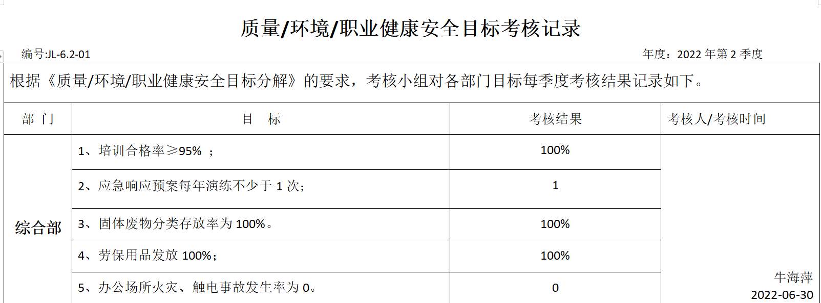 目标均已完成。 | 符合
人员 | Q7.1.2 | 公司有《能力、培训和意识控制程序》有效文件，对人员的资格和能力规定了相关要求，查见任命书：2022.1.14，对总经理、综合部主管、物资代理部部长及管代进行了任命。  查见2022.1.15员工岗位能力评价表：从培 训 经 历 、工 作 能 力  （是否胜任岗位要求）对公司15人进行了评价，结果为能。 | 符合
基础设施 | Q  7.1.3 | 查《办公设备台帐》，主要办公设备有：电脑（主机+显示器）、描扫仪/打印机一体、黑色打印机、白色打印机、传真电话一体机、固定电话等  环保设备：灭火器等，均可满足服务需要。  查特种设备：无 | 符合
监视和测量资源 | Q  7.1.5 | 组织对服务质量进行检查、对顾客满意度进行调查，制定了对应表格. | 符合
组织的知识 | Q  7.1.6 | 公司确定运行过程所需的知识，以获得合格服务。 这些知识应予以保持，并在需要范围内可得到。为应对不断变化的需求和发展趋势，综合部考虑现有的知识，确定如何获取更多必要的知识，并进行更新。  公司的知识是从其经验中获得的特定知识，是实现公司目标所使用的共享信息。  a) 内部资源（如：知识产权、从经验获得的知识、从失败和成功项目中获得的教  训、获取和分享未形成文件的知识和经验、过程、服务的改进结果）。  b) 外部资源（如：标准、学术交流、专业会议以及从顾客和外部供方收集的知识） | 符合
能力 | QE7.2 | 公司按各岗位任职资格要求,在手册中对工作人员进行任职资格评价，最终确认满足岗位能力要求情况。  提供2022年度培训计划  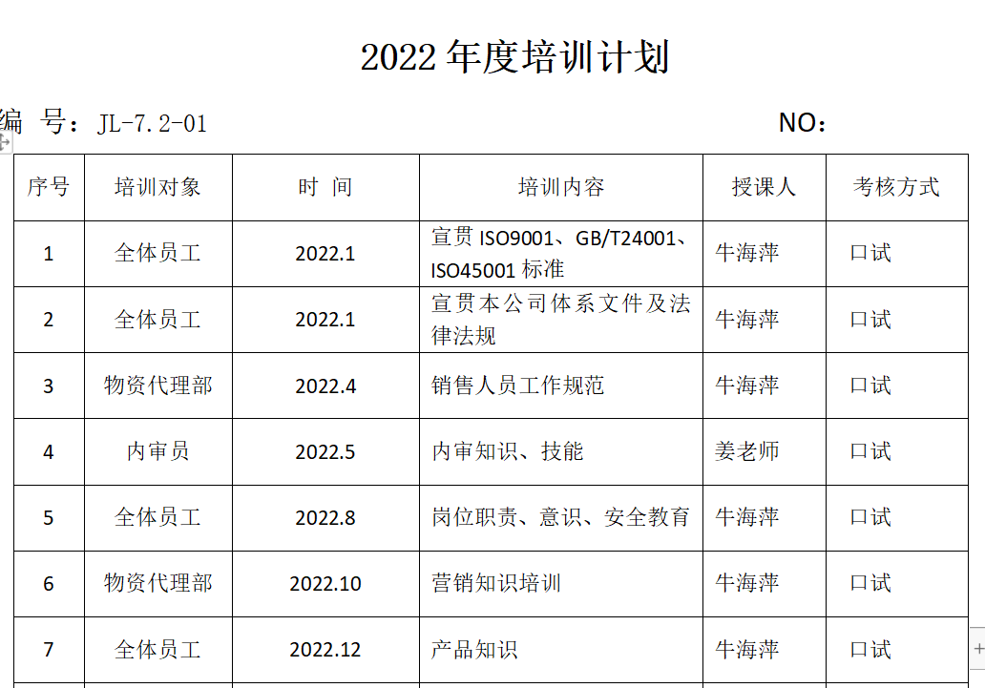  抽查《培训记录表》：  宣贯ISO9001、GB/T24001、ISO45001标准 2022.1.5  宣贯本公司体系文件及法律法规 2022.3.16  销售人员工作规范 2022.4.12  内审岗位职责、意识、 2022.4.1  安全教育知识、技能 2022.6.14 特殊工种：无。 | 符合
意识 | QE7.3 | 公司通过学习、会议、宣传等方法使在组织控制范围内的相关工作人员知晓和理解：管理方针、相关的管理目标；员工为本公司管理体系有效性的贡献的意义和途径，包括改进管理绩效的益处；不符合管理体系要求的后果。 | 符合
沟通 | QE7.4 | 公司有《参与协商、信息沟通控制程序XJDLQ/CX-08-2022，有效文件。各部门对质量、环境和职业健康安全方针及目标等有关要求，可采用文件、手册、报纸、电话、交谈、写于外围墙等形式。对重要环境因素和重大危险源以合同、协议、技术指标要求等形式传达到相关沟方。通过各种例会，达到信息交流。如领导层例会、生产会、投标策划会、年度或季度工作会议、座谈会、讨论交流会、重要会议记录等落实工作。公司提供致相关方的公开信，与相关方沟通质量、环境、安全管理体系的相关内容。  基本符合。 | 符合
形成文件信息总则 | QE7.5.1 | 公司编制了《文件控制程序》XJDLQ/CX-09-202、2《记录控制程序》 XJDLQ/CX-10-2022公司管理体系包括：手册、程序文件、管理制度、作业文件和外来文件、记录；公司建立文件和记录时考虑本公司的规模、经营现状、合规义务的需要，过程的复杂性以及人员的能力等因素，确定了为确保管理体系有效性所需的支持性文件，查以上文件均经过审批，发布日期2022.3.15。 | 符合
创建和更新 | QE7.5.2 | 文件按程序执行更改和作废；负责人明确创建和更新成文信息时，确保文件标识和说明、适宜的格式和媒介、文件经过评审和批准，确保适宜性和充分性。 | 符合
成文信息的控制 | QE 7.5.3 | 公司有文件清单（有管理手册、程序文件及各项制度和作业文件等18项）、 记录清单类、外来文件，有名称、版本、编号、负责部门，明确记录保存期限。  查文件发放和资料发放回收登记表：  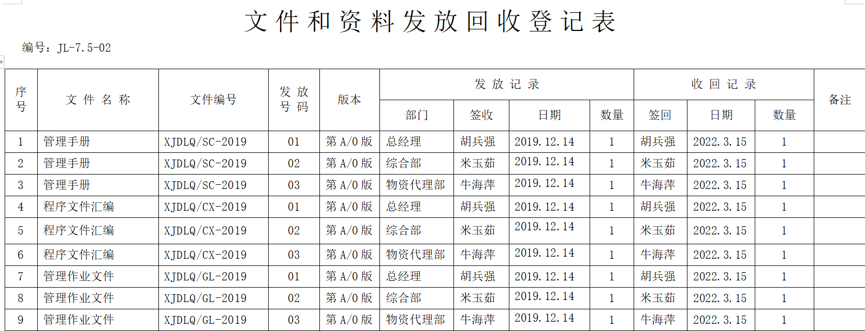  查看：抽查合格供方名单、培训记录表、设备点检表、管理评审报告、2022管理目标完成情况等记录清楚，无随意乱涂改。 | 符合
分析与评价 | Q9.1.3 | 公司编制了《监视和测量资源控制程序》XJDLQ/CX-20-2022  有效文件。  组织确定的分析与评价内容包括：  环境和职业健康安全管理体系运行情况、目标、指标、管理方案、程序规定的执行情况和法律法规的符合性  查自公司管理体系运行以来，通过对管理目标的状态评价产品和服务的符合性良好；对顾客满意度评价为达到目标要求；外部供方绩效良好。  通过内审评审公司管理体系的策划已有效实施；通过管理评审评价公司管理体系充分性、适宜性、有效性。 | 符合
内部审核 | QE9.2 | 公司有《内部审核控制程序》XJDLQ/CX-24-2022 ，有效文件。  查见2022.4.15-16内审情况：  有2022年年度内部审核计划、内审员任命书、首末次会议签到表、内审报告等。  本次内审发现1个一般不符合项，“综合部未能提供火灾应急演练记录”.  综合部对不符合项进行了原因分析，制定了纠正措施，对纠正措施的完成情况进行了验证。有培训记录，及补充的应急演练记录。  内审结论a、建立的文件化管理体系基本符合GB/T19001-2016、GB/T24001-2016、GB/T45001-2020标准要求，具有可操作性，能有效的指导本公司的管理体系的有效运行。  b、本公司领导的质量意识较强，能有效领导公司管理体系的有效运行并确保持续改进。  c、建立的管理体系符合标准和策划的要求，并在各部门得到有效实施，自我完善、自我改进机制基本健全，具有实现管理目标的能力。  d、从销售情况来看，质量稳定，所完成的项目全部合格，未有严重不合格品情况发生，且顾客反映良好。  e、此次内审发现的不合格项为一般不合格，未造成系统性和区域性不合格，未造成顾客投诉现象。  因此，审核组认为，我公司管理体系基本能按策划和GB/T19001-2016、GB/T24001-2016、GB/T45001-2020标准的要求有效运行。  公司内部审核基本有效。 | 符合
不合格与纠正措施 | QE10.2 | 保持实施《不合格控制程序》、 《不符合、纠正措施控制程序》，其内容符合组织实际及标准要求。  查纠正措施实施情况：  对2022.4.15 公司内审中提出一项不合格项，进行了原因分析,并制定、实施了纠正措施，并由内审员对所采取的纠正措施进行了验证，查见2022.4.15 培训记录表，对综合部全体人员进行了培训。纠正措施有效。  体系运行以来公司按照体系的要求，通过运行控制、加强培训，以及开展管理评审活动等方式采取预防措施，防止不符合/不合格的发生，不符合得到了有效控制，人员质量、安全意识有了明显提高，没有发现潜在的不符合，没有发生重大质量事故和投诉处罚。基本符合 。 | 符合
环境因素、危险源 | E  6.1.2 | 策划、编制了《环境因素识别与评价控制程序》、《危险源识别、风险评价控制程序》，经文审符合标准要求  提供《环境因素识别评价表》，其中包括办公区等，包括固废排放、火灾的发生、资源的消耗、能源的消耗、废气排放、废水的排放、噪声排放等。  可以提供《重要环境因素清单》，其中重要环境因素：固体废弃物排放、火灾的发生，评价准确。基本符合。 | 符合
措施的策划 | E6.1.4 | 查见环境因素评价记录表(办公区) ，识别出办公区的环境因素14项，对重大环境因素固废和火灾隐患制定了控制措施。措施有效。 | 符合
运行控制 | E8.1 | 本部门执行的运行控制文件：消防安全管理制度、车辆使用管理规定、电脑使用管理办法、火灾事故应急救援处理预案、触电事故应急救援处理预案、服务人员工作规范 特殊过程确认准则等  运行控制情况：  办公过程使用的电器如：空调、电脑、灯具均符合安全设计要求，使用过程注意安全，预防触电，工作时间平均每天8小时；  综合部定期进行环境安全运行检查，查2022.6.30检查记录，各部门运行情况良好。  检查内容：水电管理、用纸管理、原辅材料消耗管理、相关方管理、员工卫生健康、现场卫生检查等  检查人：米玉茹等。  公司为员工缴纳了工伤保险，提供了缴纳保险的证据。  为员工配备了安全防护设施—提供《劳保用品发放记录》查阅2022.1.3记录：主要劳保用品为工作服、手套，记录了发放时间、领用人等。  提供“管理体系运行情况检查表”检查结果“合格”。  提供“固体废弃物分类表”、“固体废弃物处置/回收记录”符合要求； | 符合
应急准备和响应 | E  8.2 | 公司建立了《应急准备和响应程序》  公司在策划应急响应时，应考虑有关相关方的需求，如应急服务机构、相邻组织或居民等。  公司定期评审其应急准备和响应程序，必要时对其进行修订。特别是在事故、事件、紧急情况发生后进行。  编制了“火灾事故应急救援处理预案”、“触电事故应急救援处理预案”  提供了火灾事故应急救援预案演习计划：  提供有“火灾应急演练记录”，演练时间：2022年4月5日；  演练总结  1、演练真实地演练有目标、有方向、有惊无险，人员安全救火行动迅速，扑灭及时，位置准确，使用器械符合操作规范，水泵使用正常，管道畅通，人员配合有序，消防水池储水到位，基本达到演练目的。  2、通过演练进一步学习消防知识，掌握消防器械的正确使用，使人们互帮互学，团结有力，在实践中得到锻炼和成长。  3、全体员工的安全意识，消防知识得到进一步提高。  4、存在问题，个别人员认为是搞演练存在无所谓的思想，很不严肃。  评价：《应急准备和响应控制程序》适合火灾演练需要，具有很好的适宜性，暂不需对预案进行修订。 | 符合
合规义务  合规性评价 | E6.1.3  9.1.2 | 查合规性评价：2022年3月20日进行合规性评价，提供了《合规性评价报告》，内容包括：活动场所/产品/服务、重要环境因素、不可接受风险、现有控制措施、适用的法律法规及其对应条款、符合性评价等。  评价了相关的法律法规清单：法律：  中华人民共和国节约能源法（修订）  中华人民共和国劳动合同法  中华人民共和国固体废物污染环境防治法（修订）  中华人民共和国环境噪声污染防治法  中华人民共和国行政许可法  中华人民共和国公司法  中华人民共和国环境影响评价法  中华人民共和国安全生产法（修订）  中华人民共和国工会法  中华人民共和国大气污染防治法等44项  行政法规：中华人民共和国劳动合同法实施办法  职工带薪年休假条例  生产安全事故报告和调查处理条例  交通安全法实施条例  安全生产许可证条例  企业事业单位内部治安保卫条例  中华人民共和国水污染防治法实施细则等25项  部门规章：职业病危害因素分类目录  用人单位职业病危害防治八条规定  工业企业职工听力保护规范  劳动保护监督检查员工作条例  基层工会劳动保护监督检查委员会工作条例  工会小组劳动保护检查员工作条例  工伤认定办法  国家危险废物名录  建设项目环境保护设施竣工验收管理办法  危险化学品目录  火灾事故调查规定等28项  国家标准规范：工作场所有害因素职业接触限值 物理危害因素  工业企业设计卫生标准  危险货物品名表  机动车运行安全技术条件  环境空气质量标准  大气污染物综合排放标准  工业企业厂界环境噪声排放标准等34项。  查环境安全法律法规清单，中华人民共和国消防法等未及时进行更新，不符合  评价结论：从本次检查的结果来看，我公司没有违反国家法律、法规及相关标准，能严格遵守国家有关环境和职业健康安全管理方面的相关规定，密切关注法律法规的变化，并适时调整，严格按体系标准执行。公司各部门都能够有效遵循法律法规进行施工，未发生重大安全生产事故，未发生环境扰民事件，无环境污染事件发生，未发生传染病及其他卫生防疫问题事件，无个人或单位投诉。各项目的环境和职业健康安全管理行为符合法律法规和标准要求，对于合规性评价分析所发现的薄弱环节，公司各部门将制定改进措施，以持续改进公司和项目的安全管理绩效。对在合规性证据收集过程中发现的个别不符合，各部门均能够及时组织力量进行原因分析，制定纠正和预防措施，并积极开展纠偏活动。通过对纠偏结果的考核，表明纠正措施制订是适宜的，执行结果是有效的。公司的环保及职业健康安全意识显著提高。  批准人：王可华2022.3.20 | N
说明：不符合标注N

管理体系审核记录表
过程与活动、  抽样计划 | 涉及  条款 | 受审核部门:综合部 主管领导：米玉茹 陪同人员：康洪 | 判定
过程与活动、  抽样计划 | 涉及  条款 | 审核员：余家龙（远程微信、音频、视频沟通） 审核时间：2022.8.29下午 | 判定
过程与活动、  抽样计划 | 涉及  条款 | OHSMS:  5.3组织的角色、职责和权限；5.4员工的协商与参与6.1.2危险源辨识和职业安全风险评价；6.1.3法律法规要求和其他要求；6.1.4措施的策划；6.2目标及其实现的策划；7.2能力；7.3意识；7.4信息和沟通；7.5文件化信息；8.1运行策划和控制；8.2应急准备和响应；9.1.2法律法规要求和其他要求的合规性评价；9.2内部审核；10.2事件、不符合和纠正措施/OHSMS运行控制财务支出证据。 | 判定
组织的岗位职责和权限 | O5.3 | 综合部主要职责：  ——在总经理的指导下协助识别企业内外部环境，组织各部门制定应对风险和机遇的措施。  ——负责组织开展GB/T19001-2016、GB/T2400l-2016、GB/T45001-2020标准的宣贯活动。  ——协助体系负责人贯彻公司方针、目标，负责体系文件和记录的控制工作。  ——负责制定年度内部审核计划，组织实施内部审核，并监督检查纠正措施的落实。  ——负责筹备管理评审工作。  ——负责公司的人力资源管理工作。  ——负责公司办公楼的管理以及治安、门卫、车队、绿化维护。  ——负责管理体系的改进，包括纠正措施的综合管理；负责组织管理体系过程的监视和测量。  ——负责公司的信息沟通与交流工作。  ——负责知识的管理  ——负责组织公司办公区危险源/环境因素的识别、评价、控制、更新工作、制定办公区的管理方案  ——负责法律法规的收集与合规性评价工作  ----负责公司机关的节能降耗工作，控制公司机关生活污水和生活垃圾对环境的影响，及时收集处理公司机关范围内的打印机、复印机废旧墨盒、硒鼓及废纸。  ----负责公司的环境/安全事故、事件、不符合调查处理控制工作  ——负责公司基础设施和工作环境的管理。  ——负责对服务质量、服务检测和试验进行检查和指导。负责服务的监视和测量。  ——负责不合格项的鉴别和控制。负责数据分析与统计技术的指导和应用。  ——负责组织办公区危险源/环境因素的识别、评价、控制、更新工作。  ——负责公司的市场有关的法律法规和其他要求的控制，并组织对其符合性进行评价。  ——负责组织制定公司的职业健康安全/环境因素管理方案,并监督其实施。  ——负责组织各部门对办公及管理过程中的的危险源/环境方面进行有效控制。  ——负责公司与职业健康安全/环境有关的应急准备与响应管理工作。  ——负责对公司职业健康安全/环境管理体系运行中安全绩效的监视和测量工作。  ——负责公司的环境/安全事故、事件、不符合调查处理控制工作。  ——为公司质量、环境、职业健康安全管理体系目标的实现提供财力资源，确保质量环境、职业健康安全管理体系的有效运行。  ——为保证环境安全管理方案的顺利实施提供财力资源。  ——为实施、控制和改进质量环境、职业健康安全管理体系所需基础设施提供财力资源。  ——年终编制财务报表，向管理评审会议提供公司收入、支出费用、损益等各项数据及财务核算情况  基本符合要求 | 符合
管理目标 | O6.2 | 综合部管理目标及考核情况： 考核日期2022年二季度  目标均已完成。 | 符合
能力 | O7.2 | 公司按各岗位任职资格要求,在手册中对工作人员进行任职资格评价，最终确认满足岗位能力要求情况。  提供2022年度培训计划  抽查《培训记录表》：  宣贯ISO9001、GB/T24001、ISO45001标准 2022.1.5  宣贯本公司体系文件及法律法规 2022.3.16  销售人员工作规范 2022.4.12  内审岗位职责、意识、 2022.4.1  安全教育知识、技能 2022.6.14 特殊工种：无。 | 符合
意识 | O7.3 | 公司通过学习、会议、宣传等方法使在组织控制范围内的相关工作人员知晓和理解：管理方针、相关的管理目标；员工为本公司管理体系有效性的贡献的意义和途径，包括改进管理绩效的益处；不符合管理体系要求的后果。 | 符合
沟通,员工的协商与参与 | O7.4，5.4 | --《信息交流和沟通控制程序》规定了公司内外信息交流、协商的对象、方式、记录等。  公司员工参与协商，员工提出参与安全知识的学习和培训，需要发放劳保用品。  查见内部交流主要通过直接面谈、会议、文件、培训方式，外部交流主要通过电话、信函方式。也可以通过工会等员工权益机构提出诉求。  查见：公司内部会议记录表，沟通信息包括：  告知员工：职业健康安全事务代表是郭均科；  告知员工：职业健康安全管理体系建立的依据、标准和意义，因公司为销售服务，故未对全体员工出具告知书。  组织员工学习：与安全健康管理有关的法律法规，包括《劳动合同法》、《安全服务法》、《职业病防治法》等关于员工权益、保险等内容；  与职业健康安全事务代表郭均科交谈，其清楚自己的职责：负责向管理层反映职工职业健康安全管理方面的要求，对事件的调查、处理，职工劳动防护的改善事宜进行协商交流；参与职业安全健康方针、目标、指标、管理方案的制定工作，提出合理化建议。  询问职业健康安全事务代表郭均科，了解到暂未发生员工与企业的劳动纠纷、工伤、员工投诉、员工权益争执等情况。 | 符合
形成文件信息总则 | O7.5.1 | 公司编制了《文件控制程序》XJDLQ/CX-09-202、2《记录控制程序》 XJDLQ/CX-10-2022公司管理体系包括：手册、程序文件、管理制度、作业文件和外来文件、记录；公司建立文件和记录时考虑本公司的规模、经营现状、合规义务的需要，过程的复杂性以及人员的能力等因素，确定了为确保管理体系有效性所需的支持性文件，查以上文件均经过审批，发布日期2022.3.15。 | 符合
创建和更新 | O7.5.2 | 文件按程序执行更改和作废；负责人明确创建和更新成文信息时，确保文件标识和说明、适宜的格式和媒介、文件经过评审和批准，确保适宜性和充分性。 | 符合
成文信息的控制 | O7.5.3 | 公司有文件清单（有管理手册、程序文件及各项制度和作业文件等18项）、 记录清单类、外来文件，有名称、版本、编号、负责部门，明确记录保存期限。  查文件发放和资料发放回收登记表：  查看：抽查合格供方名单、培训记录表、设备点检表、管理评审报告、2022管理目标完成情况等记录清楚，无随意乱涂改。 | 符合
内部审核 | O9.2 | 公司有《内部审核控制程序》XJDLQ/CX-24-2022 ，有效文件。  查见2022.4.15-16内审情况：  有2022年年度内部审核计划、内审员任命书、首末次会议签到表、内审报告等。  本次内审发现1个一般不符合项，“综合部未能提供火灾应急演练记录”.  综合部对不符合项进行了原因分析，制定了纠正措施，对纠正措施的完成情况进行了验证。有培训记录，及补充的应急演练记录。  内审结论a、建立的文件化管理体系基本符合GB/T19001-2016、GB/T24001-2016、GB/T45001-2020标准要求，具有可操作性，能有效的指导本公司的管理体系的有效运行。  b、本公司领导的质量意识较强，能有效领导公司管理体系的有效运行并确保持续改进。  c、建立的管理体系符合标准和策划的要求，并在各部门得到有效实施，自我完善、自我改进机制基本健全，具有实现管理目标的能力。  d、从销售情况来看，质量稳定，所完成的项目全部合格，未有严重不合格品情况发生，且顾客反映良好。  e、此次内审发现的不合格项为一般不合格，未造成系统性和区域性不合格，未造成顾客投诉现象。  因此，审核组认为，我公司管理体系基本能按策划和GB/T19001-2016、GB/T24001-2016、GB/T45001-2020标准的要求有效运行。  公司内部审核基本有效。 | 符合
不合格与纠正措施 | O10.2 | 保持实施《不合格控制程序》、 《不符合、纠正措施控制程序》，其内容符合组织实际及标准要求。  查纠正措施实施情况：  对2022.4.15 公司内审中提出一项不合格项，进行了原因分析,并制定、实施了纠正措施，并由内审员对所采取的纠正措施进行了验证，查见2022.4.15 培训记录表，对综合部全体人员进行了培训。纠正措施有效。  体系运行以来公司按照体系的要求，通过运行控制、加强培训，以及开展管理评审活动等方式采取预防措施，防止不符合/不合格的发生，不符合得到了有效控制，人员质量、安全意识有了明显提高，没有发现潜在的不符合，没有发生重大质量事故和投诉处罚。基本符合 。 | 符合
危险源辨识和职业安全风险评价 | O  6.1.2 | 策划、编制了《危险源识别、风险评价控制程序》，符合标准要求  提供《危险源识别清单》，按照活动、区域进行了识别，包括：电脑、打印机、复印机产生的辐射；电源电器老化损坏、违章用电、地面油污水滑跌倒、障碍物挡路、交通事故等，评价基本全面  提供《重大危险源清单》，评价火灾、触电、意外伤害为不可接受风险，评价准确。基本符合。 | 符合
措施的策划 | O6.1.4 | 组织管理层策划关于开展环境和职业健康安全管理体系中所采取措施，以便管理环境、安全目标、环境因素、危险源、合规性义务、组织识别的风险等等。通过合规性评价、目标考核、运行方案、管理评审、内外部沟通等方式以保证管理体系达到预期结果。具体见各部门审核记录。 | 符合
运行控制 | O8.1 | 本部门执行的运行控制文件：消防安全管理制度、车辆使用管理规定、电脑使用管理办法、火灾事故应急救援处理预案、触电事故应急救援处理预案、服务人员工作规范 特殊过程确认准则等  运行控制情况：  办公过程使用的电器如：空调、电脑、灯具均符合安全设计要求，使用过程注意安全，预防触电，工作时间平均每天8小时；  综合部定期进行环境安全运行检查，查2022.6.30检查记录，各部门运行情况良好。  检查内容：水电管理、用纸管理、原辅材料消耗管理、相关方管理、员工卫生健康、现场卫生检查等  检查人：米玉茹等。  公司为员工缴纳了工伤保险，提供了缴纳保险的证据。  为员工配备了安全防护设施—提供《劳保用品发放记录》查阅2022.1.3记录：主要劳保用品为工作服、手套，记录了发放时间、领用人等。  提供“管理体系运行情况检查表”检查结果“合格”。 | 符合
应急准备和响应 | O  8.2 | 公司建立了《应急准备和响应程序》  公司在策划应急响应时，应考虑有关相关方的需求，如应急服务机构、相邻组织或居民等。  公司定期评审其应急准备和响应程序，必要时对其进行修订。特别是在事故、事件、紧急情况发生后进行。  编制了“火灾事故应急救援处理预案”、“触电事故应急救援处理预案”  提供了火灾事故应急救援预案演习计划：  提供有“火灾应急演练记录”，演练时间：2022年4月5日；  演练总结  1、演练真实地演练有目标、有方向、有惊无险，人员安全救火行动迅速，扑灭及时，位置准确，使用器械符合操作规范，水泵使用正常，管道畅通，人员配合有序，消防水池储水到位，基本达到演练目的。  2、通过演练进一步学习消防知识，掌握消防器械的正确使用，使人们互帮互学，团结有力，在实践中得到锻炼和成长。  3、全体员工的安全意识，消防知识得到进一步提高。  4、存在问题，个别人员认为是搞演练存在无所谓的思想，很不严肃。  评价：《应急准备和响应控制程序》适合火灾演练需要，具有很好的适宜性，暂不需对预案进行修订。 | 符合
合规义务  合规性评价 | O6.1.3  9.1.2 | 查合规性评价：2022年3月20日进行合规性评价，提供了《合规性评价报告》，内容包括：活动场所/产品/服务、重要环境因素、不可接受风险、现有控制措施、适用的法律法规及其对应条款、符合性评价等。  评价了相关的法律法规清单：法律：  查环境安全法律法规清单，中华人民共和国消防法等未及时进行更新，不符合  评价结论：从本次检查的结果来看，我公司没有违反国家法律、法规及相关标准，能严格遵守国家有关环境和职业健康安全管理方面的相关规定，密切关注法律法规的变化，并适时调整，严格按体系标准执行。公司各部门都能够有效遵循法律法规进行施工，未发生重大安全生产事故，未发生环境扰民事件，无环境污染事件发生，未发生传染病及其他卫生防疫问题事件，无个人或单位投诉。各项目的环境和职业健康安全管理行为符合法律法规和标准要求，对于合规性评价分析所发现的薄弱环节，公司各部门将制定改进措施，以持续改进公司和项目的安全管理绩效。对在合规性证据收集过程中发现的个别不符合，各部门均能够及时组织力量进行原因分析，制定纠正和预防措施，并积极开展纠偏活动。通过对纠偏结果的考核，表明纠正措施制订是适宜的，执行结果是有效的。公司的环保及职业健康安全意识显著提高。  批准人：王可华2022.3.20 | N
说明：不符合标注N

